 | LUNDI 1ER  SEPTEMBRE | MARDI 2  SEPTEMBRE | MERCREDI 3  SEPTEMBRE | JEUDI 4  SEPTEMBRE | VENDREDI 5  SEPTEMBRE
 | ST GILLES | St INGRID | ST GREGOIRE | ST ROSALIE | ST RAISSA
M  A  T  I  N | COIFFEUSE   | ATELIER MEMOIRE   | LECTURE DU JOURNAL   | REUNION DE TRAVAIL   | ACTIVITE INDIVIDUELLE  
A  P  R  E  S  M  I  D  I | ATELIER  MARCHE EQUILIBRE  AVEC ESTHER   | GYM DOUCE  Avec Christophe   | ATELIER LECTURE  avec Colette    et Marie- Claude  CONCERT  « LES ECHOS DE TRONCAIS »  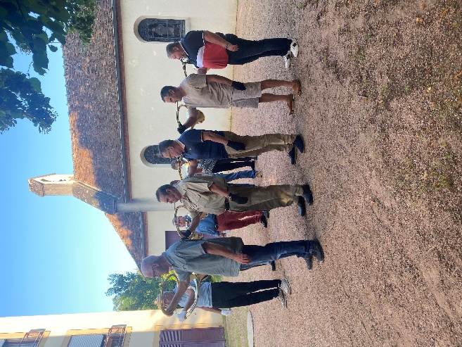 | 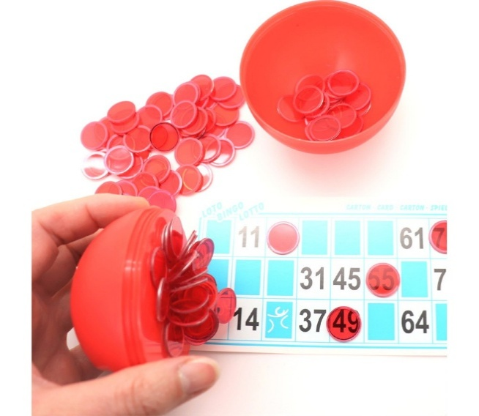  LOTO | GYM DOUCE  Avec Christophe    SORTIE  MEDIATION ANIMALE SUR SITE  